complejo educativo distrito Italia guia numero 9 prof. Norman Rafael Espinoza Noyola

grado 7A y 7B estudios sociales

indicacion copia el siguiente contenido y responde lo que se te pide

1. ¿que opinas de la teoria de Malthus ?
2. ¿Encuentra la similitud con la realidad actual?
3. 3)decribe lops tipos de contaminacion ambiental de la localidad, El salvador y Centroamerica
4. 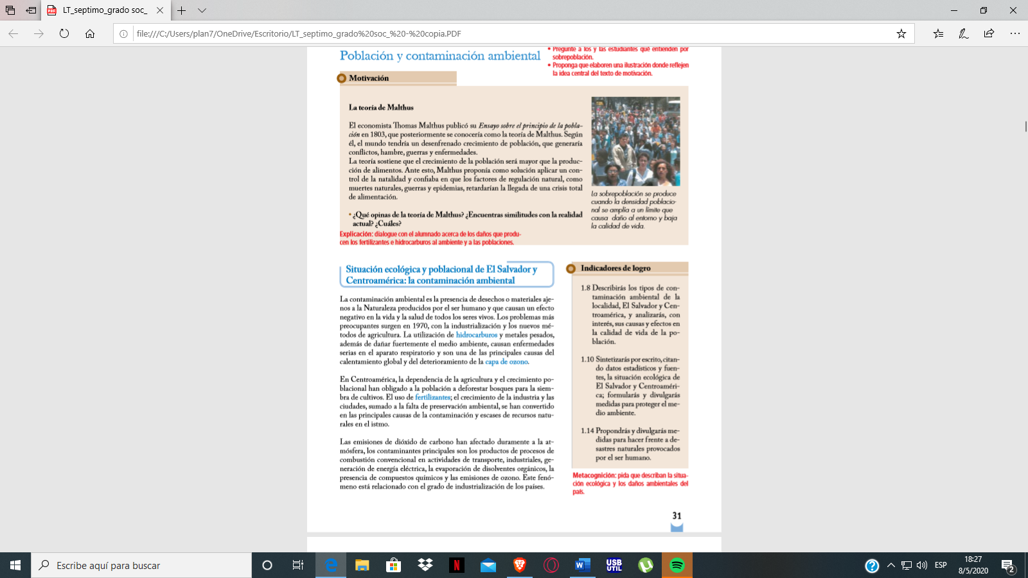Analiza sus causas y efectos en la calidad e la vida de la población